ĐỀ KHẢO SÁT GIỮA HKI
NĂM HỌC 2024 -2025
MÔN: TOÁN – LỚP 2
I. Trắc nghiệm( Khoanh vào trước đáp án đúng)
Câu 1: Số gồm 6 chục và 7 đơn vị được viết là:
  - 76 B. 67 C. 70 D. 60
Câu 2: Điền số thích hợp vào chỗ chấm: 54 = 50 + .....
A. 4 B. 5 C. 50 D. 40
Câu 3: Số bị trừ là 24, số trừ là 4. Vậy hiệu là:
A. 19 B. 20 C. 21 D. 22
Câu 4: Số liền sau số 89 là:
- 86 C. 88. B. 87 . D. 90.
Câu 5: Tổng của 46 và 13 là:
- 57 B. 58 C. 59 D. 60
Câu 6: Điền dấu thích hợp vào chỗ chấm: 40 + 40 90
A. > B. < C. = D. +

Câu 7: Số bé nhất trong các số 60, 54, 32, 17 là :
A . 32 B . 60 C .54 D . 17
Câu 8: Số tròn chục thích hợp điền vào chỗ chấm là: 60 <......< 80
A . 50 . B . 60 C . 70
II.Tự luận:
Bài 9: Đặt tính rồi tính:
a, 25 + 1 b, 8 + 3 c, 78 - 31 d, 79 - 25
.........................................................................................................................................
.........................................................................................................................................
........................................................................................................................................
Bài 10: Điền số thích hợp vào trống:
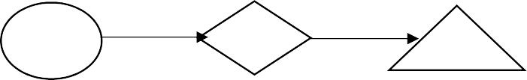
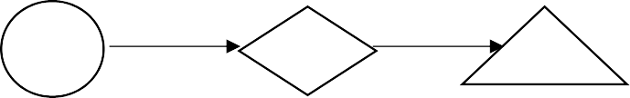
- 9
+6
17
9
+7
-8
Bài 12: Trong can to có 17 lít nước mắm. Mẹ đã rót nước mắm từ can to và đầy một can 6 lít. Hỏi trong can to còn lại bao nhiêu lít nước mắm?
Bài giải
................................................................................................................................... ...................................................................................................................................
.................................................................................................................................

Bài 13: Viết tất cả các số có hai chữ số lập được từ 3 số: 5, 0, 2. .........................................................................................................................................

ĐÁP ÁN MÔN TOÁN
Trắc nghiệm: 4 điểm ( mỗi câu đúng được 0,5 điểm)

Câu 1 | Câu 2 | Câu 3 | Câu 4 | Câu 5 | Câu 6 | Câu 7 | Câu 8
B | A | B | D | C | B | D | C

Tự luận:
Bài 1: 2 điểm ( mỗi câu đúng được 0,5 điểm)
a, 25 + 12 = 37 b, 18 + 3 = 21 c, 78 - 31 = 47 d, 79 - 25 = 54
Bài 2: 1 điểm ( mỗi câu đúng được 0,25 điểm)
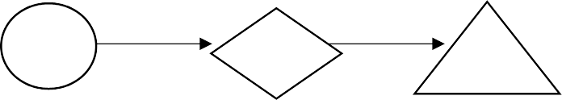
+ 7
- 8
9
16
8
Bài 3: ( 2 điểm)
179
8
14
Bài giải
Số lít nước mắm còn lại trong can to là: (0,5 điểm) 17 - 6 = 11 ( l ) ( 1 điểm)
Đáp số: 11 lít nước mắm. (0,5 điểm)
Bài 4: 1 điểm
Tất cả các số có hai chữ số lập được từ 3 số: 5, 0, 2 là: 50, 52 20,25

Người ra đề: Nguyễn Đình Mạnh

